## 神经—体液调节重点突破练

1．下列有关血糖调节的叙述中，正确的是(　　)

A．下丘脑既可以使血糖升高，又可以使血糖降低 B．血糖升高是神经—体液调节，血糖降低是体液调节

C．血糖升高是体液调节，血糖降低是神经—体液调节 D．下丘脑可以使血糖升高，垂体使血糖降低

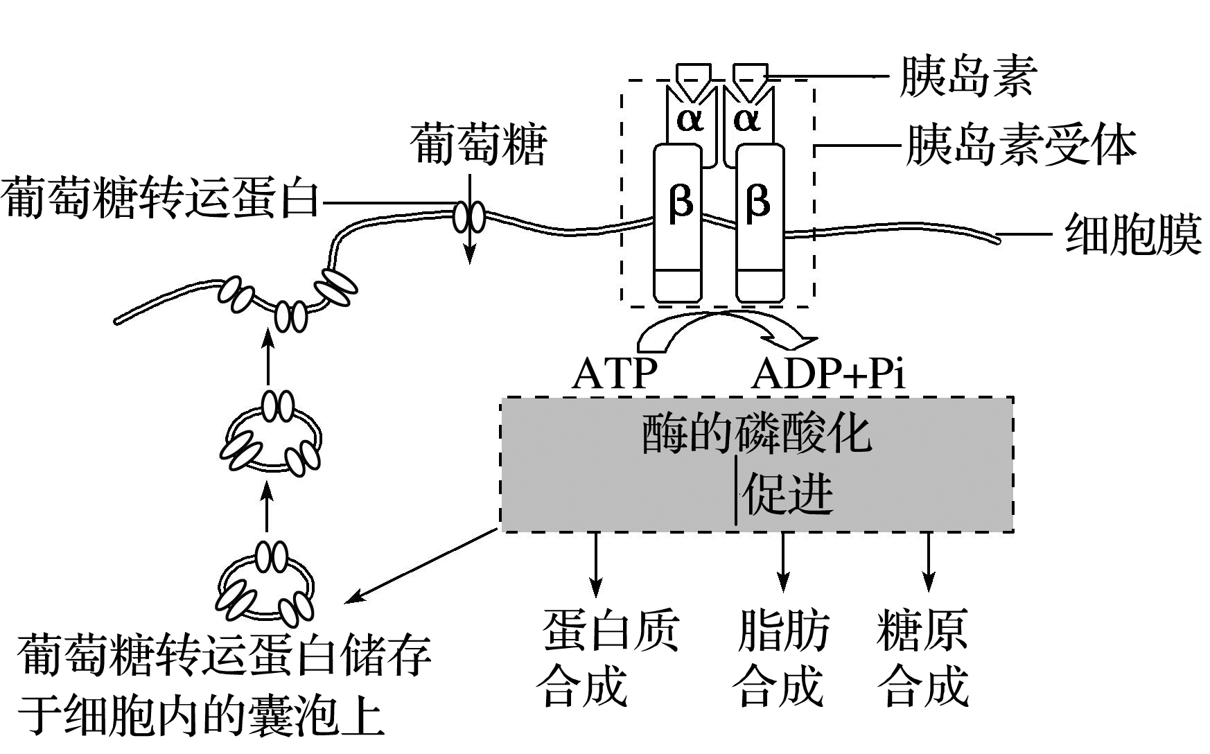2．下图为胰岛素作用机理模式图，血糖浓度保持平衡对机体生命活动具有重要作用，下列叙述错误的是(　　)

A．人体所有细胞的细胞膜都含有胰岛素受体

B．靶细胞膜上胰岛素受体结构改变可能导致血糖浓度升高

C．胰岛素能促进细胞的转录和翻译，增加蛋白质的合成

D．葡萄糖转运蛋白合成障碍者，可通过注射胰岛素进行治疗

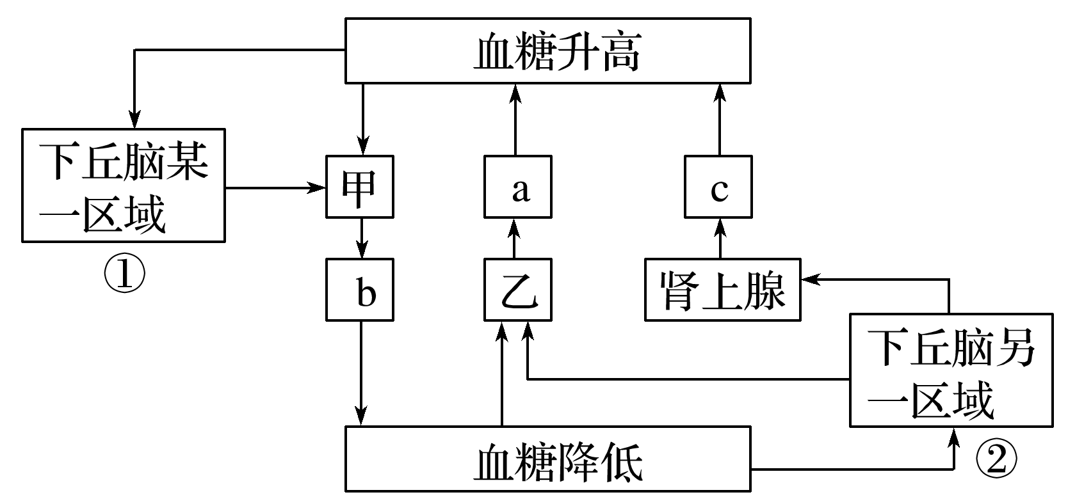3．如图是人体内血糖平衡调节示意图，下列分析错误的是(　　)

1. 血糖平衡的调节是由神经调节和体液调节共同完成的

B．图中甲表示胰岛β细胞，乙表示胰岛α细胞

C．结构①可通过传出神经释放神经递质，直接影响甲的分泌

D．c与b在调节血糖方面具有协同作用

4．细胞外葡萄糖浓度调节胰岛β细胞分泌胰岛素的过程如下图，对其理解错误的是(　　)

1. 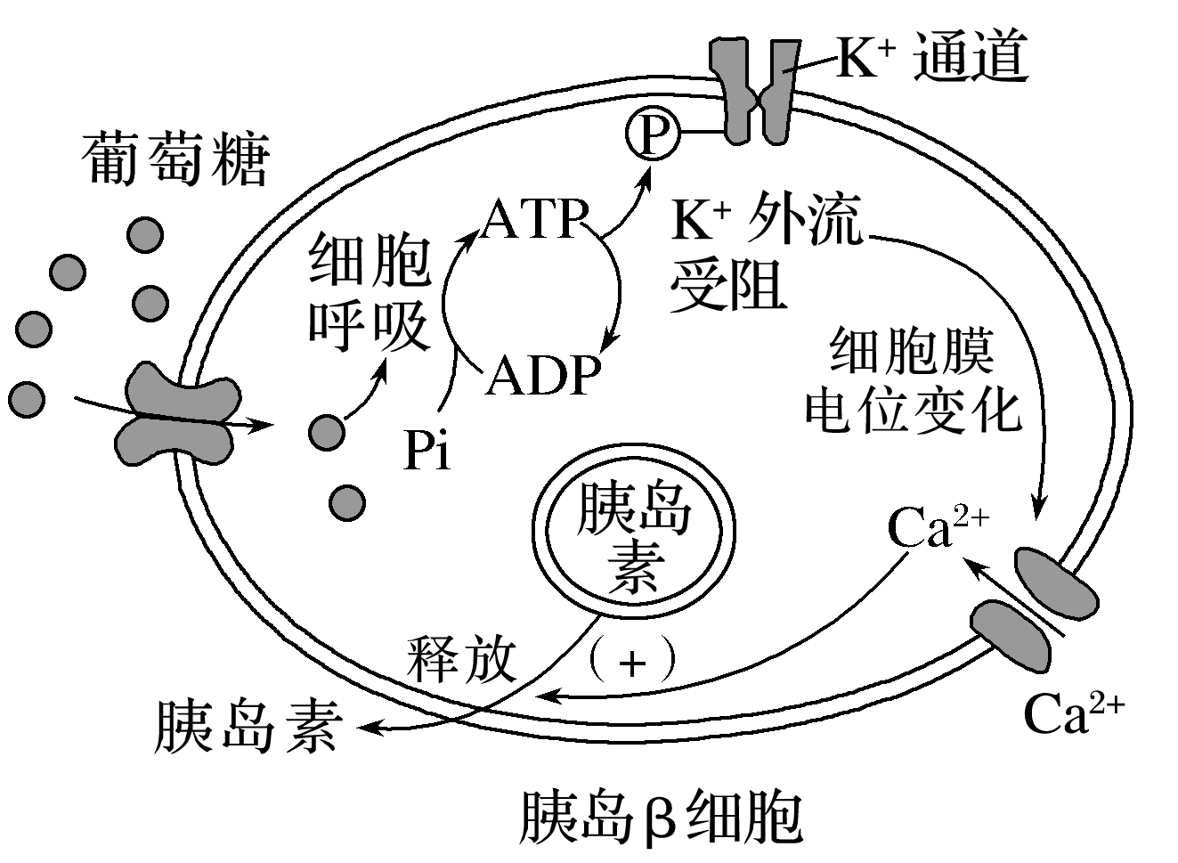细胞呼吸将葡萄糖中的部分化学能储存在ATP中

B．Ca2＋内流促使细胞通过胞吐方式释放胰岛素

C．细胞外葡萄糖浓度降低会促进胰岛素释放

D．该过程参与了血糖浓度的反馈调节机制

5．下列关于体温调节的说法，错误的是(　　)

A．体温调节的原理是产热过程和散热过程达到平衡 B．体温恒定时，产热量＝散热量

C．细胞内的有机物氧化分解后部分变成热能散失，用于维持体温

D．人体产热的主要器官是内脏和肌肉，散热主要是通过呼气

6．在重庆，夏季天气非常炎热，室外气温可高达40 ℃。下列关于炎热环境下人体体温调节的叙述，不正确的是(　　)

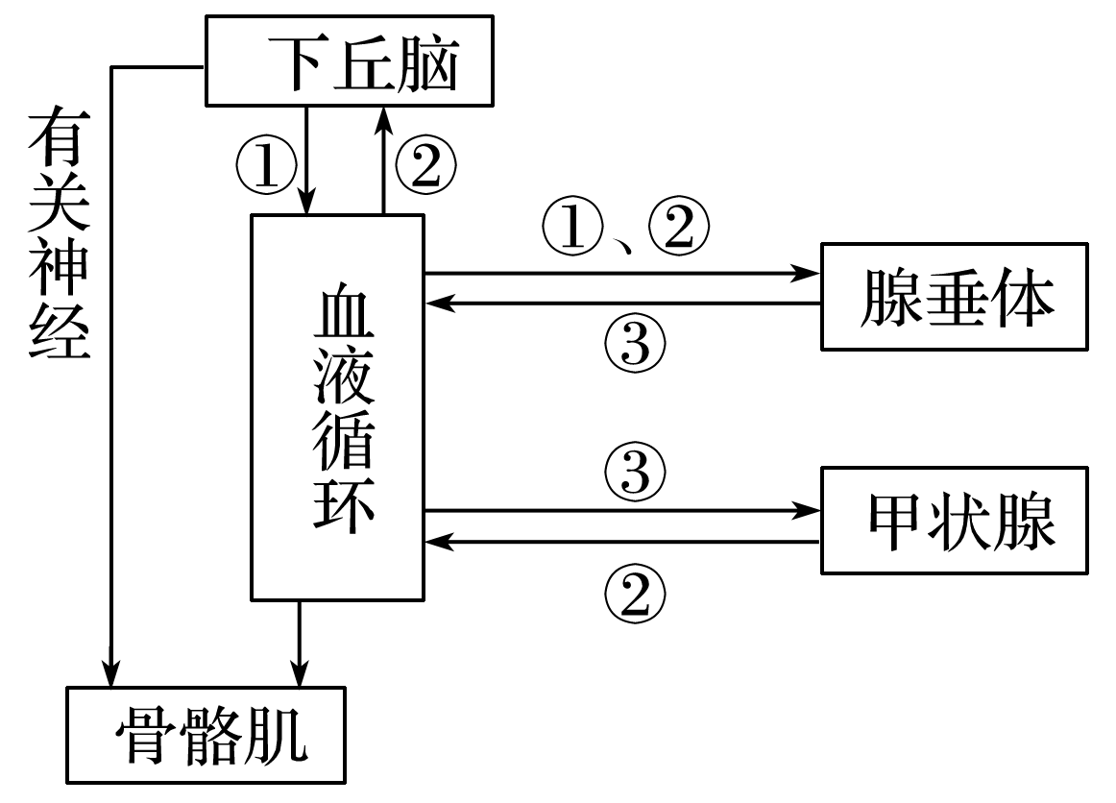A．皮肤毛细血管扩张，汗腺分泌增加

B．调节过程中存在反馈调节机制

C．体温调节中枢位于大脑皮层

D．肌肉和内脏等产热减少

7．右图表示动物体温调节过程的部分示意图，图中①、②、③代表激素，当某人走出房间进入寒冷环境中，下列有关叙述错误的是(　　)

1. 血液中激素①、②、③的含量会增加

B．骨骼肌受有关神经支配，不自主收缩

C．激素①、②对腺垂体的作用效应都为促进

D．该图表示体温调节的方式为神经—体液调节

8．近年来，越来越多的人喜欢参与马拉松运动。运动员在马拉松长跑过程中，为了维持内环境稳态，机体会发生一些重要变化。运动员在马拉松运动过程中(　　)

A．肝脏、肌肉产热量增加，体温快速上升 B．汗液分泌量增加，细胞外液渗透压升高

C．血糖浓度明显降低，胰岛素分泌量减少 D．血液中乳酸含量增加，血浆pH明显降低

9．下列有关人体水盐平衡调节的叙述，正确的是(　　)

A．当细胞外液渗透压升高时会刺激下丘脑产生渴觉 B．下丘脑能作为神经中枢参与水盐平衡的调节

C．参与水盐平衡调节过程的信号分子只有抗利尿激素

D．大脑皮层和垂体受损不会影响人体的水盐平衡调节

10．下列关于人体水盐平衡调节的叙述，错误的是(　　)

A．细胞外液渗透压的升高会导致大脑皮层产生渴觉 B．水盐平衡是神经系统和多种激素共同调节的结果

C．肾小管在维持人体水盐平衡过程中具有重要作用 D．垂体合成抗利尿激素，并对水盐平衡起调节作用

11．下图为水平衡调节机理示意图，请据图判断A、B、C依次为(　　)

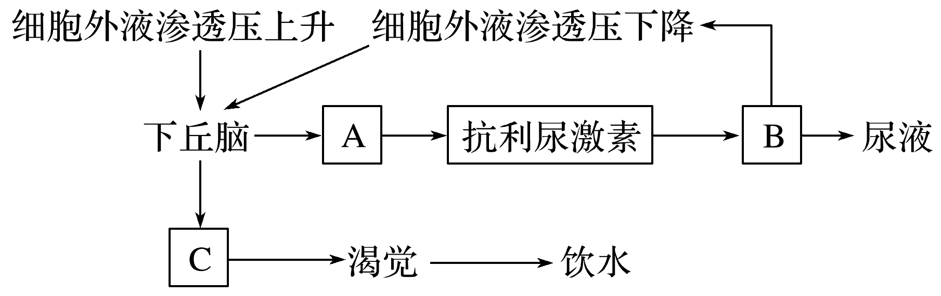

A．神经垂体、肾小球、渴觉中枢 B．神经垂体、肾小管和集合管、渴觉中枢

C．渴觉中枢、神经垂体、肾小管 D．渴觉中枢、神经垂体、肾小球

12．运动时汗腺分泌大量汗液，汗液初始的渗透压与血浆相等，在流经汗腺导管排出体外过程中大部分Na＋、Cl－被重吸收，而水很少被重吸收，下列叙述正确的是(　　)

A．出汗可使血浆渗透压降低 B．出汗不利于体温维持稳定

C．汗腺导管重吸收Na＋需消耗ATP D．下丘脑渗透压感受器兴奋减弱

考点笔记

1. 血糖调节 2、体温调节

3、水盐平衡调节